作 者 推 荐

作者简介：

马库斯·西多尼乌斯·法尔克斯（Marcus Sidonius Falx）是一位出身贵族的罗马人。为了帮助非罗马人读者了解他的书，他聘请了剑桥大学丘吉尔学院古典文学研究主任杰里·托纳博士（Dr Jerry Toner）为他服务。杰里·托纳博士（Dr Jerry Toner）是剑桥大学丘吉尔学院古罗马文学教学主管。他善于研究古罗马社会和文化历史背后的问题。在剑桥完成了古罗马文学博士学位后，他在伦敦做了十年的基金管理人，于2006年回归学术生涯。

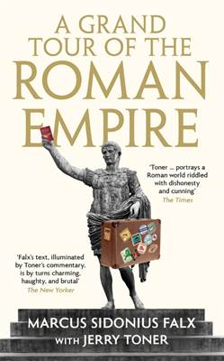
中文书名：《罗马帝国大巡礼》
英文书名：A GRAND TOUR OF THE ROMAN EMPIRE
作 者：Marcus Sidonius Falx with Jerry Toner
出 版 社：Profile
代理公司：ANA/Lauren Li
页 数：290页
出版时间：2022年2月
代理地区：中国大陆、台湾
审读资料：电子稿
类 型：大众文化

内容简介：

这是有史以来第一份罗马帝国的旅行指南！在马库斯·西多尼乌斯·法尔克斯（Marcus Sidonius Falx）和他的助手杰里·托纳博士的带领下，你可以坐在舒适的扶手椅上，准备进行一次不可思议的科维德友好之旅……

向东，法尔克斯探索了伟大的文化中心雅典，然后徒步进入亚洲乡村地区（或称之为土耳其），途径罗马埃及时代古老的卢克索纪念碑，以及亚历山大大图书馆。向西，穿越帝国的粮仓，穿越高卢（法国），来到不列颠，在那里他经历了外省人所能提供的最糟糕的生活。法尔克斯在书中还提供了在旅行中生存的实用建议：从海盗和沉船到臭虫和糟糕的食物。即使是久坐不动的读者也会感觉自己如同亲身经历了帝国的生活。


中文书名：《如何驾驭奴隶》
英文书名：HOW TO MANAGE YOUR SLAVES
作 者：MARCUS SIDONIUS FALX with Jerry Toner
出 版 社：Profile Books
代理公司：ANA/Lauren Li
页 数：192页
出版时间：2014年6月
代理地区：中国大陆、台湾
审读资料：电子稿
类 型：大众社科
中文简体曾授权，现版权已回归

著名古典文学家玛丽·彼尔德（Mary Beard）倾情作序
古罗马贵族后裔解密奴隶制
一本妙趣横生的古典历史读物

内容简介：

这是一本用罗马方式管理奴隶的终极秘籍！

《马库斯·西多尼乌斯·法克斯教你如何驾驭奴隶》可以解答你关于奴隶各方面的疑问，满足你对古罗马奴隶制的好奇心。马库斯·西多尼乌斯·法克斯会告诉你在哪里可以买到奴隶，怎样买到你心仪的奴隶，以及到手后如何最有效的使用奴隶。他解释如何判断奴隶的好坏，提供对于恶奴的惩罚措施，以及揭秘控制管理奴隶的秘密。本书还会涵盖一些微妙的话题，如什么时候让奴隶做爱以及主人与奴隶的风流韵事，而且什么时候考虑给他们自由。装备了这些古罗马实用指南，你必定会触类旁通地成为一家之主，家庭主妇会变得温柔贤惠，而邻居定会对你羡慕嫉妒恨。古代奴隶制一直是一个神秘的话题，而在本书中，通过探秘罗马奴隶管理，我们会看到奴隶制的核心，从而揭秘在物质丰富的古罗马，为何奴隶如此重要。

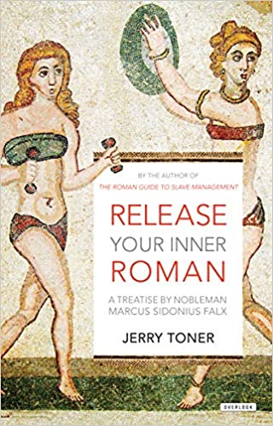
中文书名：《窥探内在的罗马人》
英文书名：Release Your Inner Roman: A Treatise
作 者：MARCUS SIDONIUS FALX with Jerry Toner
出 版 社：Profile Books
代理公司：ANA/ Lauren Li
页 数：320 页
出版时间：2016年12月
代理地区：中国大陆、台湾
审读资料：电子稿
类 型：大众文化
中文简体曾授权，现版权已回归

内容简介：

以古罗马贵族的视角来看，我们大概都要算野蛮人。的确，直到今天，我们还为罗马人曾经的伟大而深深折服。
本书是剑桥大学古典历史学教授、专攻罗马史的杰瑞 • 透纳先生的另一本关于古罗马史的历史VR作品。他所虚拟的法尔克斯先生，除了善于管理奴隶，还是一位典型的古罗马贵族。法尔克斯先生很以自己罗马上层人士的身份骄傲，他将告诉我们如何通过改善生活的各个方面，释放出深藏体内的罗马气质，把自己从野蛮人变成体面的罗马人。透纳先生依然担任他的评述者，将法尔克斯的话放在当时的历史语境中解释，从而削弱他某些夸大的作态和糟糕的自圆其说。

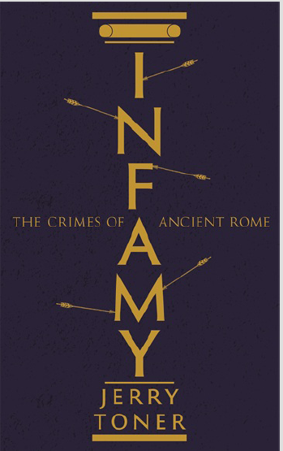
中文书名：《恶行录：古罗马的犯罪》
英文书名：INFAMY: The Crimes of Ancient Rome
作 者：Jerry Toner
出 版 社：Profile Books
代理公司：ANA/ Lauren Li
页 数：320 页
出版时间：2019年6月
代理地区：中国大陆、台湾
审读资料：电子稿
类 型：大众文化

·一部颇具启发性可读性的古代犯罪简编
·以宽泛的学识来阐释罗马人关于道德、罪行与惩罚的想法
·涵盖了从神话起源到基督教统治下帝国的整个古罗马历史
·为成年读者准备的骇人历史故事

内容简介：

罗马是一个声名狼藉的帝国。从残暴的游戏到昏庸的君王，从暴民到残酷的战争，它的名字像小巷里的尖叫声一样回荡了几个世纪。但它果真如此不堪吗？跟随历史学家杰里·托纳的探寻之旅，揭开罗马的犯罪史。从古罗马君王提比略（Tiberius）和尼禄（Nero）失当的性侵犯罪到屋门大敞，离开寓所会遭遇盗窃的几率(相当高，尤其是如果墙壁薄到足以穿透的程度)，杰里·托纳不遗余力地在他的书中使这座永恒之城跃然纸上。

了解到这些形形色色恶棍的故事，才发现那些长期以来最受其害正是罗马的民众。探索荒淫无度的诱惑和在绝望之下一个平民能做些什么。当我们审视罗马的时候，我们看到了什么?是古代腐败的可怕景象——还是我们所处动荡时代的倒影?

谢谢您的阅读！
请将回馈信息发至：李文浩 （Lauren Li）
安德鲁﹒纳伯格联合国际有限公司北京代表处
北京市海淀区中关村大街甲59号中国人民大学文化大厦1705室, 邮编：100872
电话：010-82449901
传真：010-82504200
Email: JHuang@nurnberg.com.cn
网址：www.nurnberg.com.cn
微博：http://weibo.com/nurnberg
豆瓣小站：http://site.douban.com/110577/
微信订阅号：安德鲁书讯


